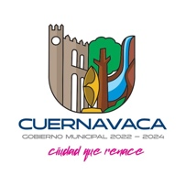

El cangrejito barranqueño de Cuernavaca

* Mi nombre científico es *Pseudothelphusa dugesi* (Rathbun, 1893) y me llaman comúnmente Tlahui.
* Tengo 5 pares de patas, de las cuales uno me funciona como pinzas para tomar mi alimento.
* Habitó principalmente en el fondo estanques con aguas claras, entre rocas y arena.
* Mi compromiso con el ambiente es mantener limpio los cuerpos de agua donde habito
* Mi caparazón es más ancho que largo de color pardo.
* Me alimento de larvas, insectos y materia orgánica,
* Vivo en pequeñas poblaciones en las barrancas
* Mi etapa de reproducción es de junio a noviembre.
* Al nacer estoy completamente formado, tengo una etapa larvarias abreviada.
* Te invito a mantener limpio la casa donde vivo que son las barrancas de nuestro municipio.

Ayuda a TLAHUI a encontrar el camino y lee su mensaje.



Juntos hacemos más al conservar nuestro medio ambiente.

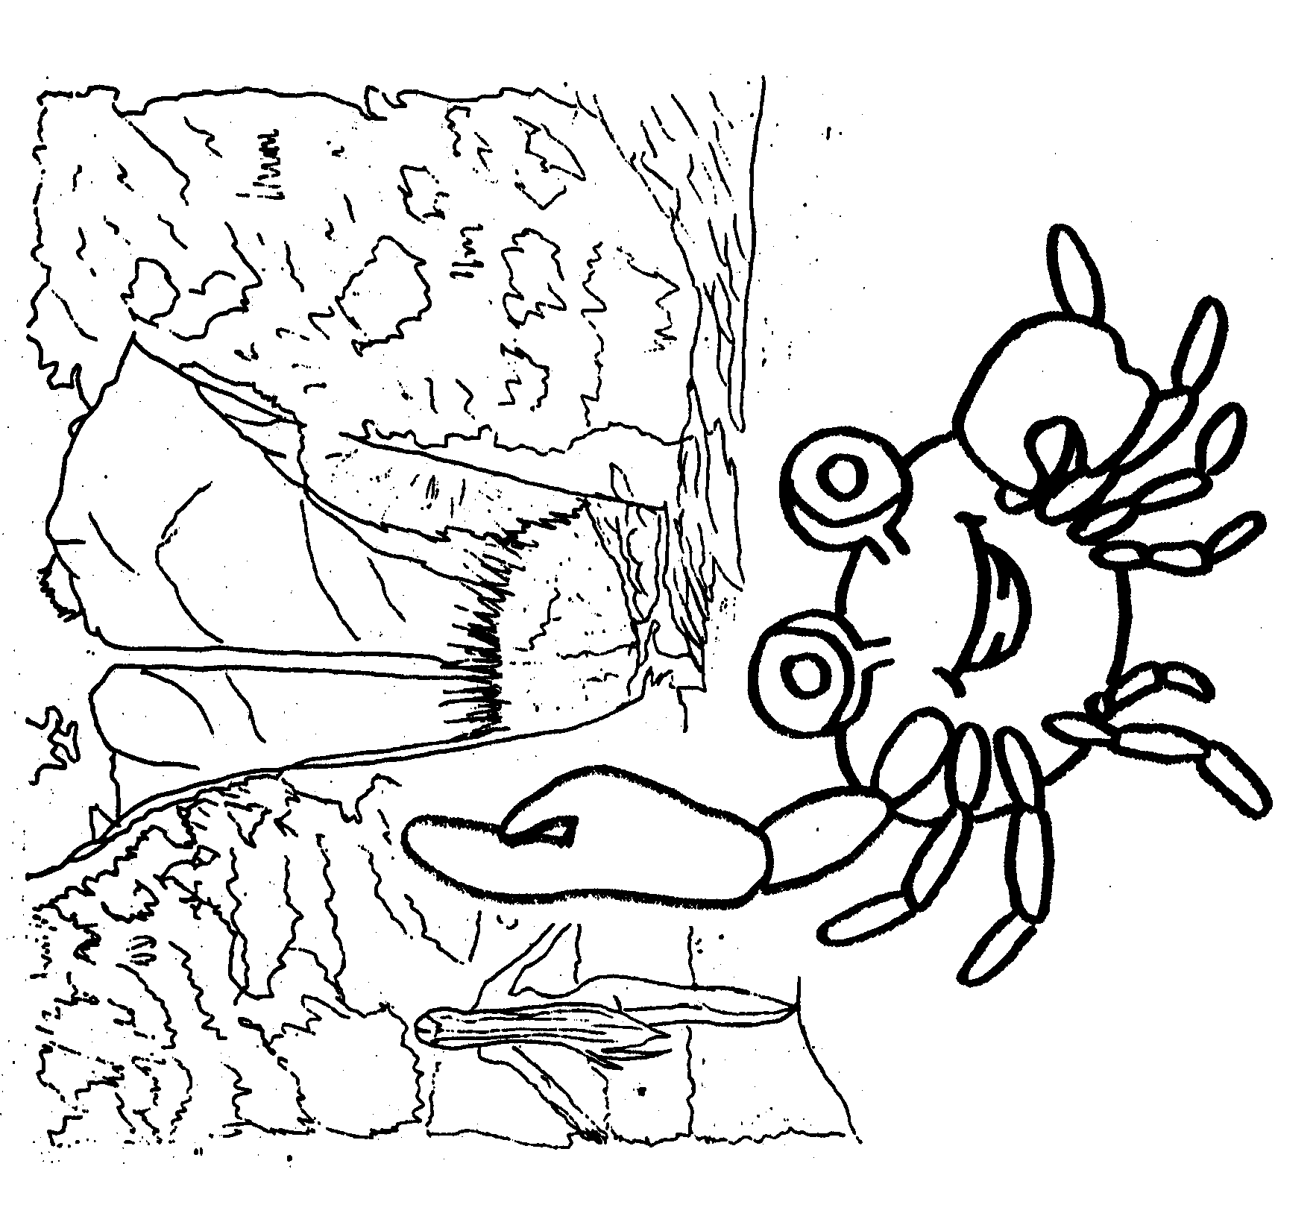Colorea a TLAHUI y lee sus mensajes

Recuerda que las barrancas y las calles no son un contenedor, espera al camión de la basura

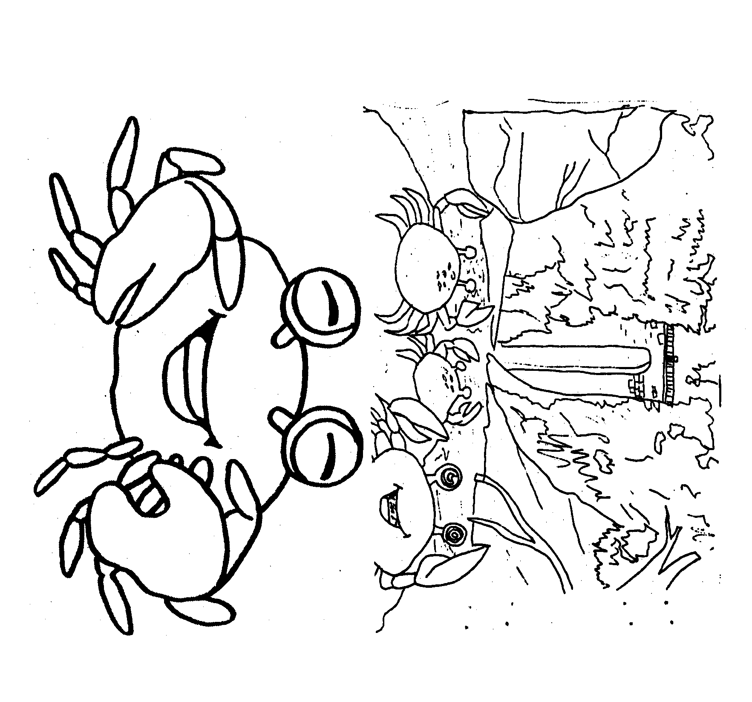

Recuerda que todos somos parte de la naturaleza ¡No! la destruyas si quieres que tú y yo sigamos viviendo

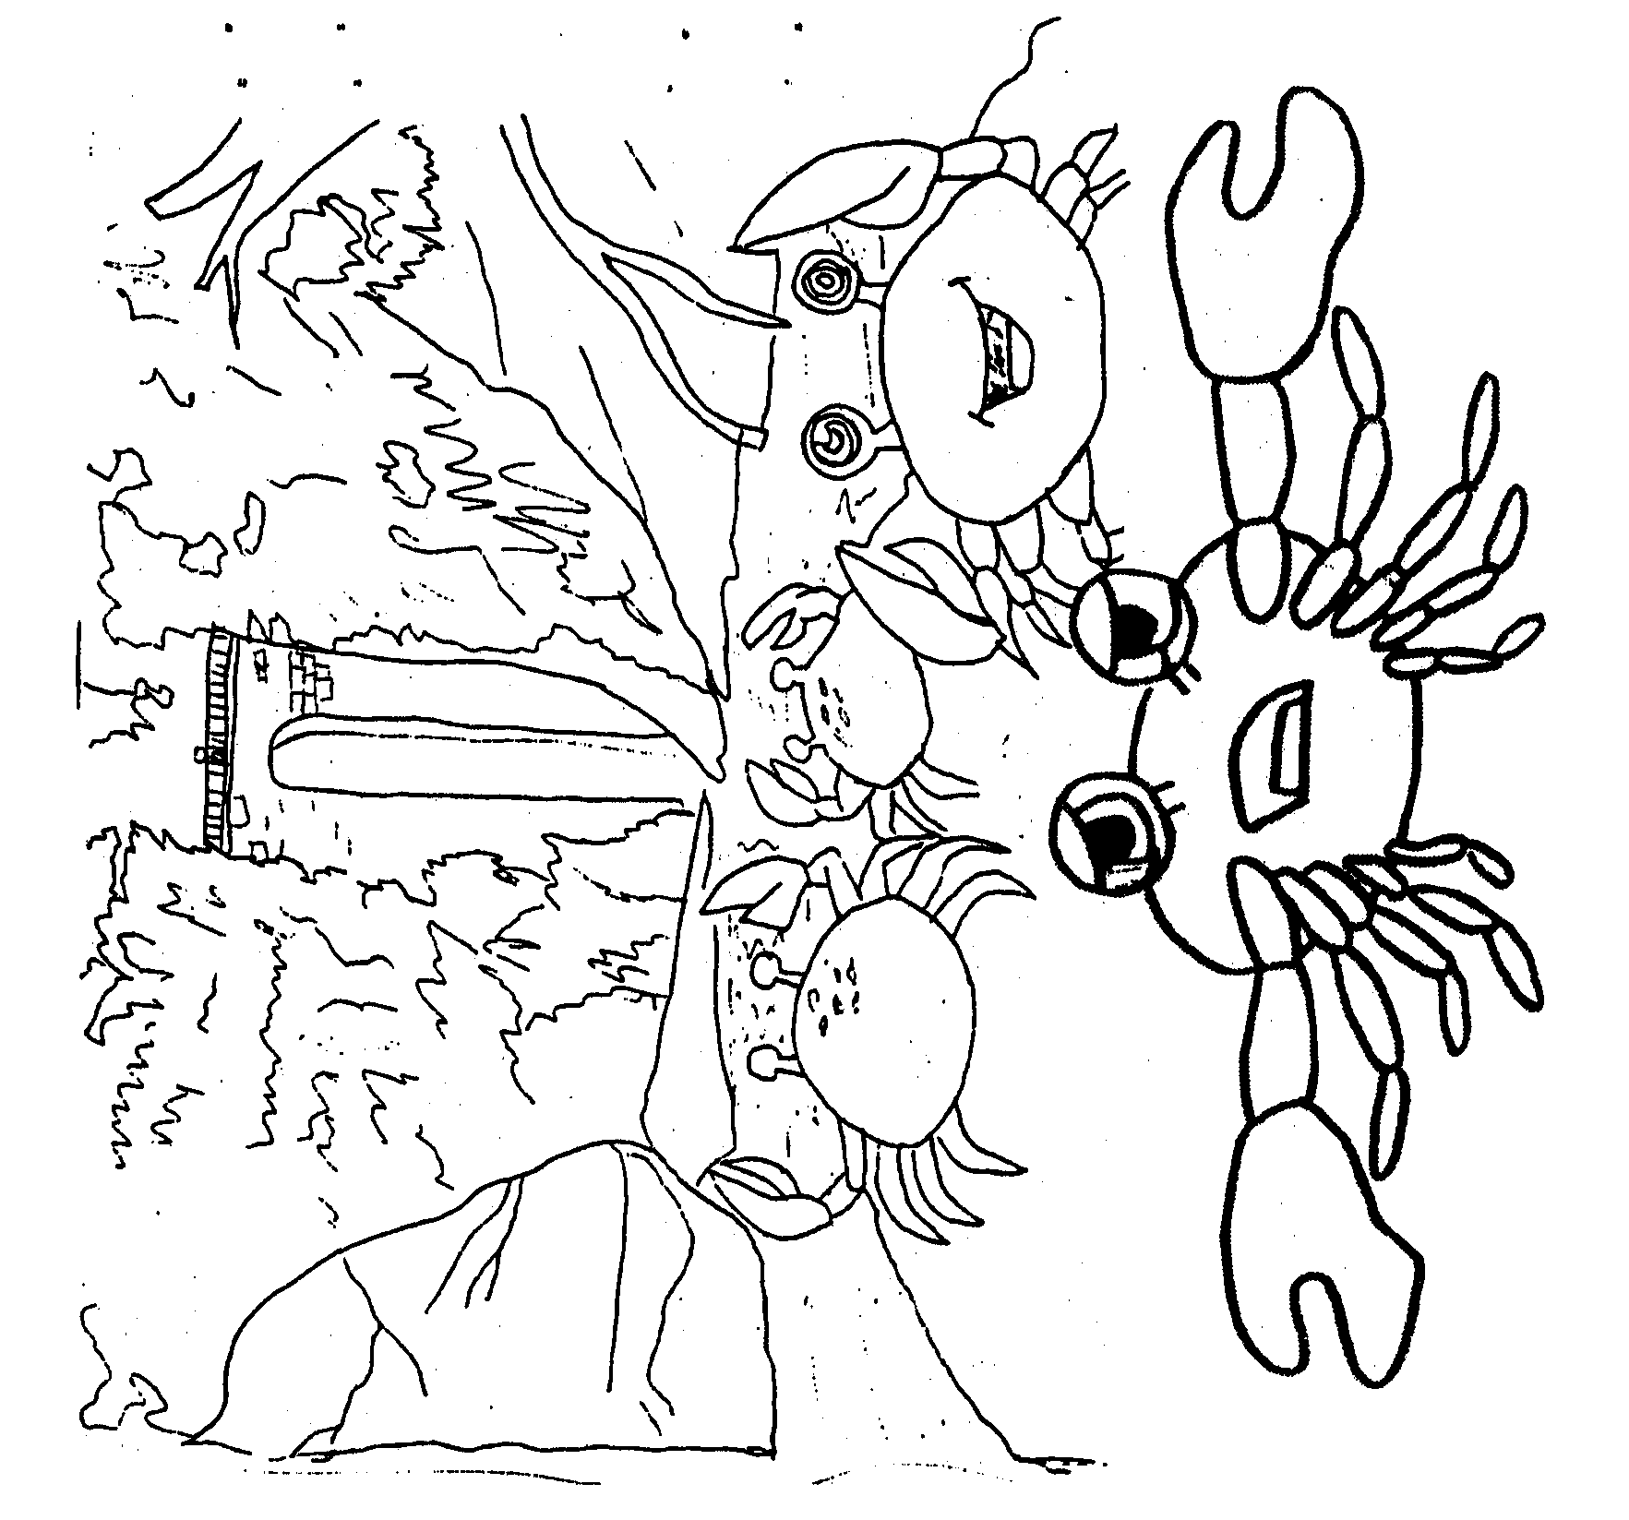

# Estoy incluido en la *NORMA Oficial Mexicana NOM-059-SEMARNAT-2010, Protección ambiental-Especies nativas de México de flora y fauna silvestres-Categorías de riesgo y especificaciones para su inclusión, exclusión o cambio-Lista de especies en riesgo, en la categoría: en Peligro de Extinción.*

# *Soy de Cuernavaca, una especie en peligro de extinción.*

i Cuídame!

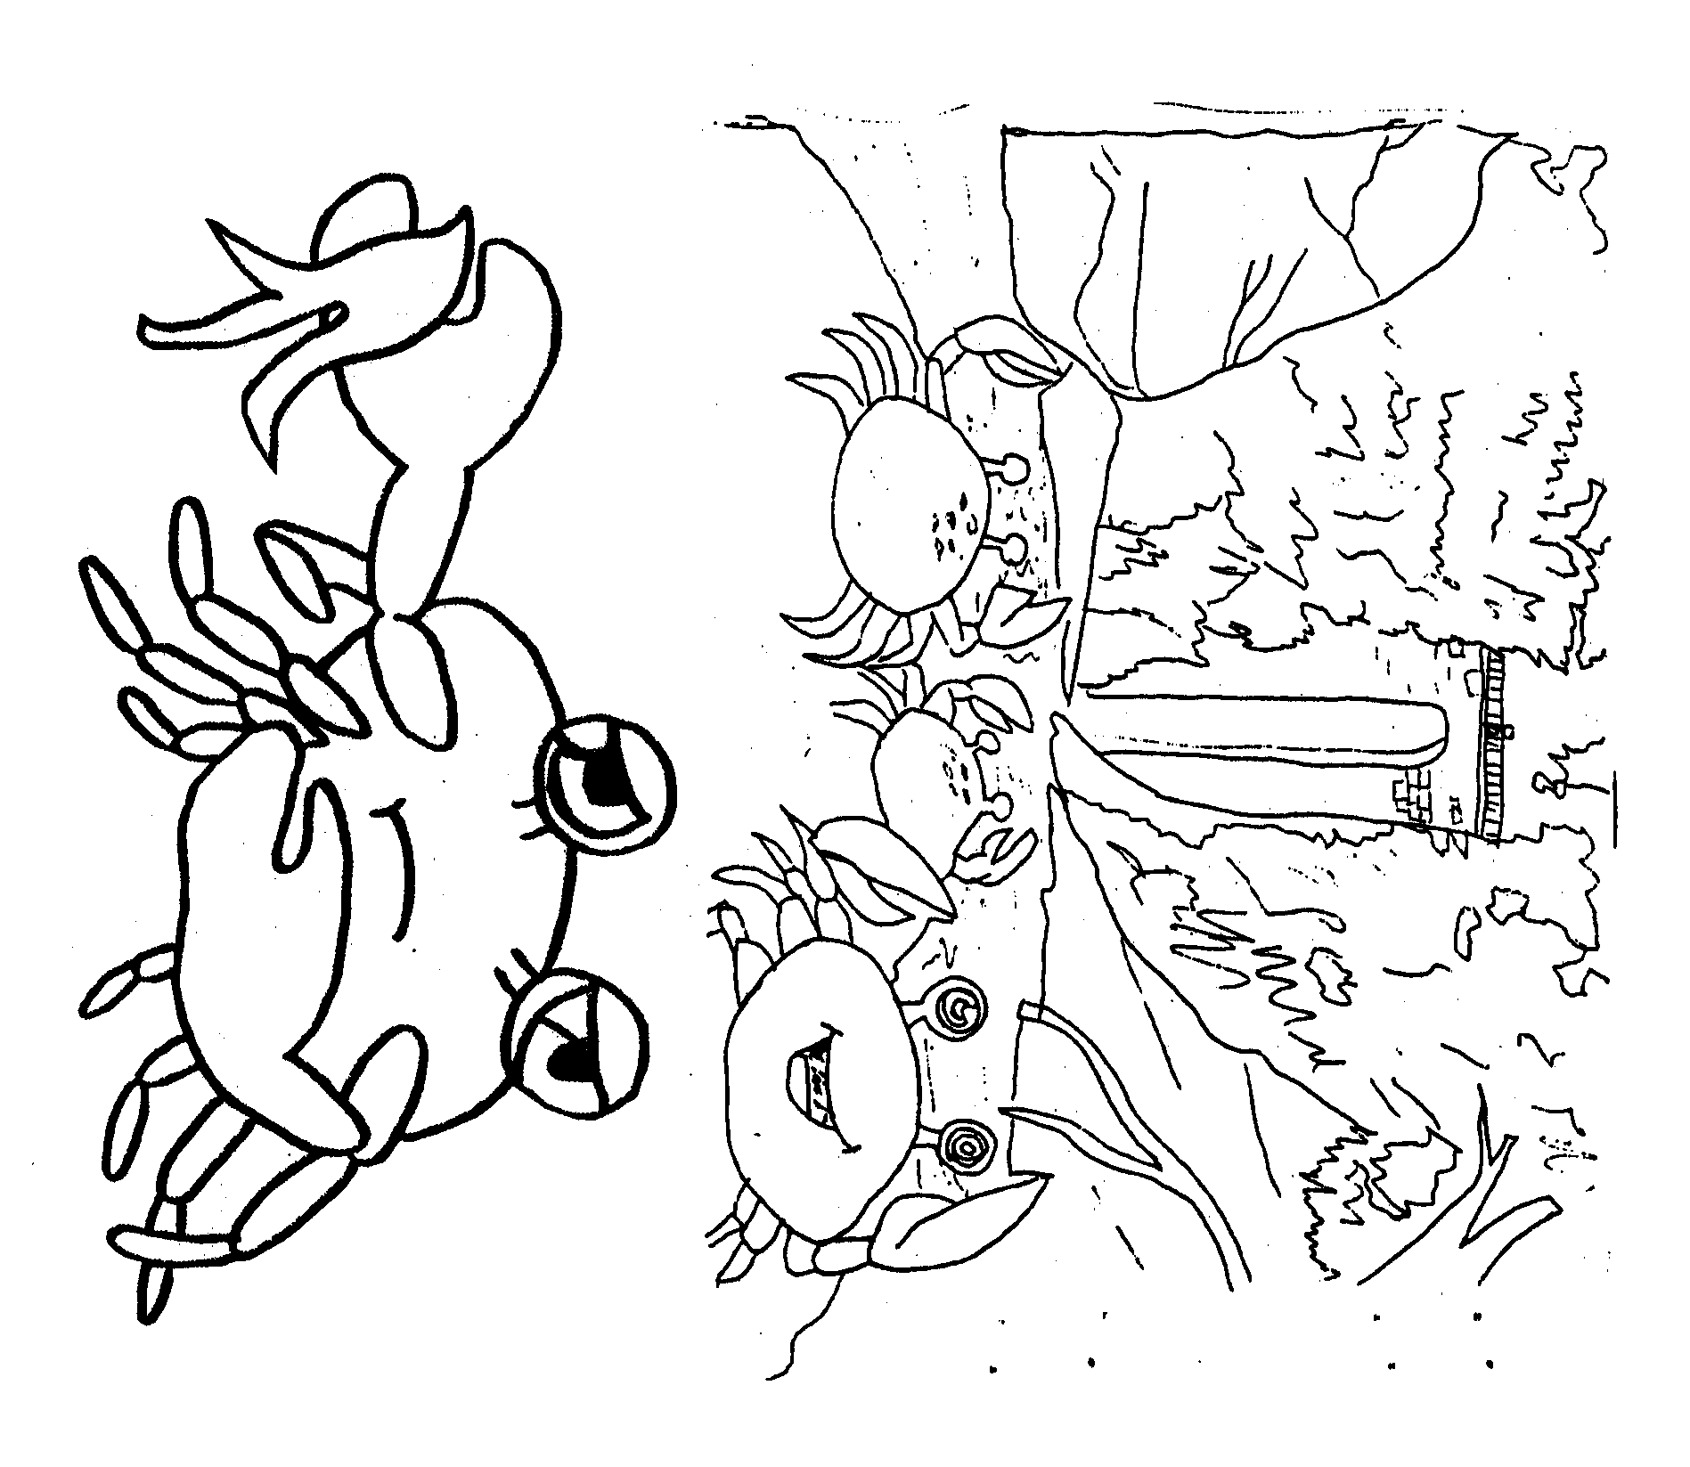

La basura destruye mi hábitat

i Ayúdame a conservarlo !

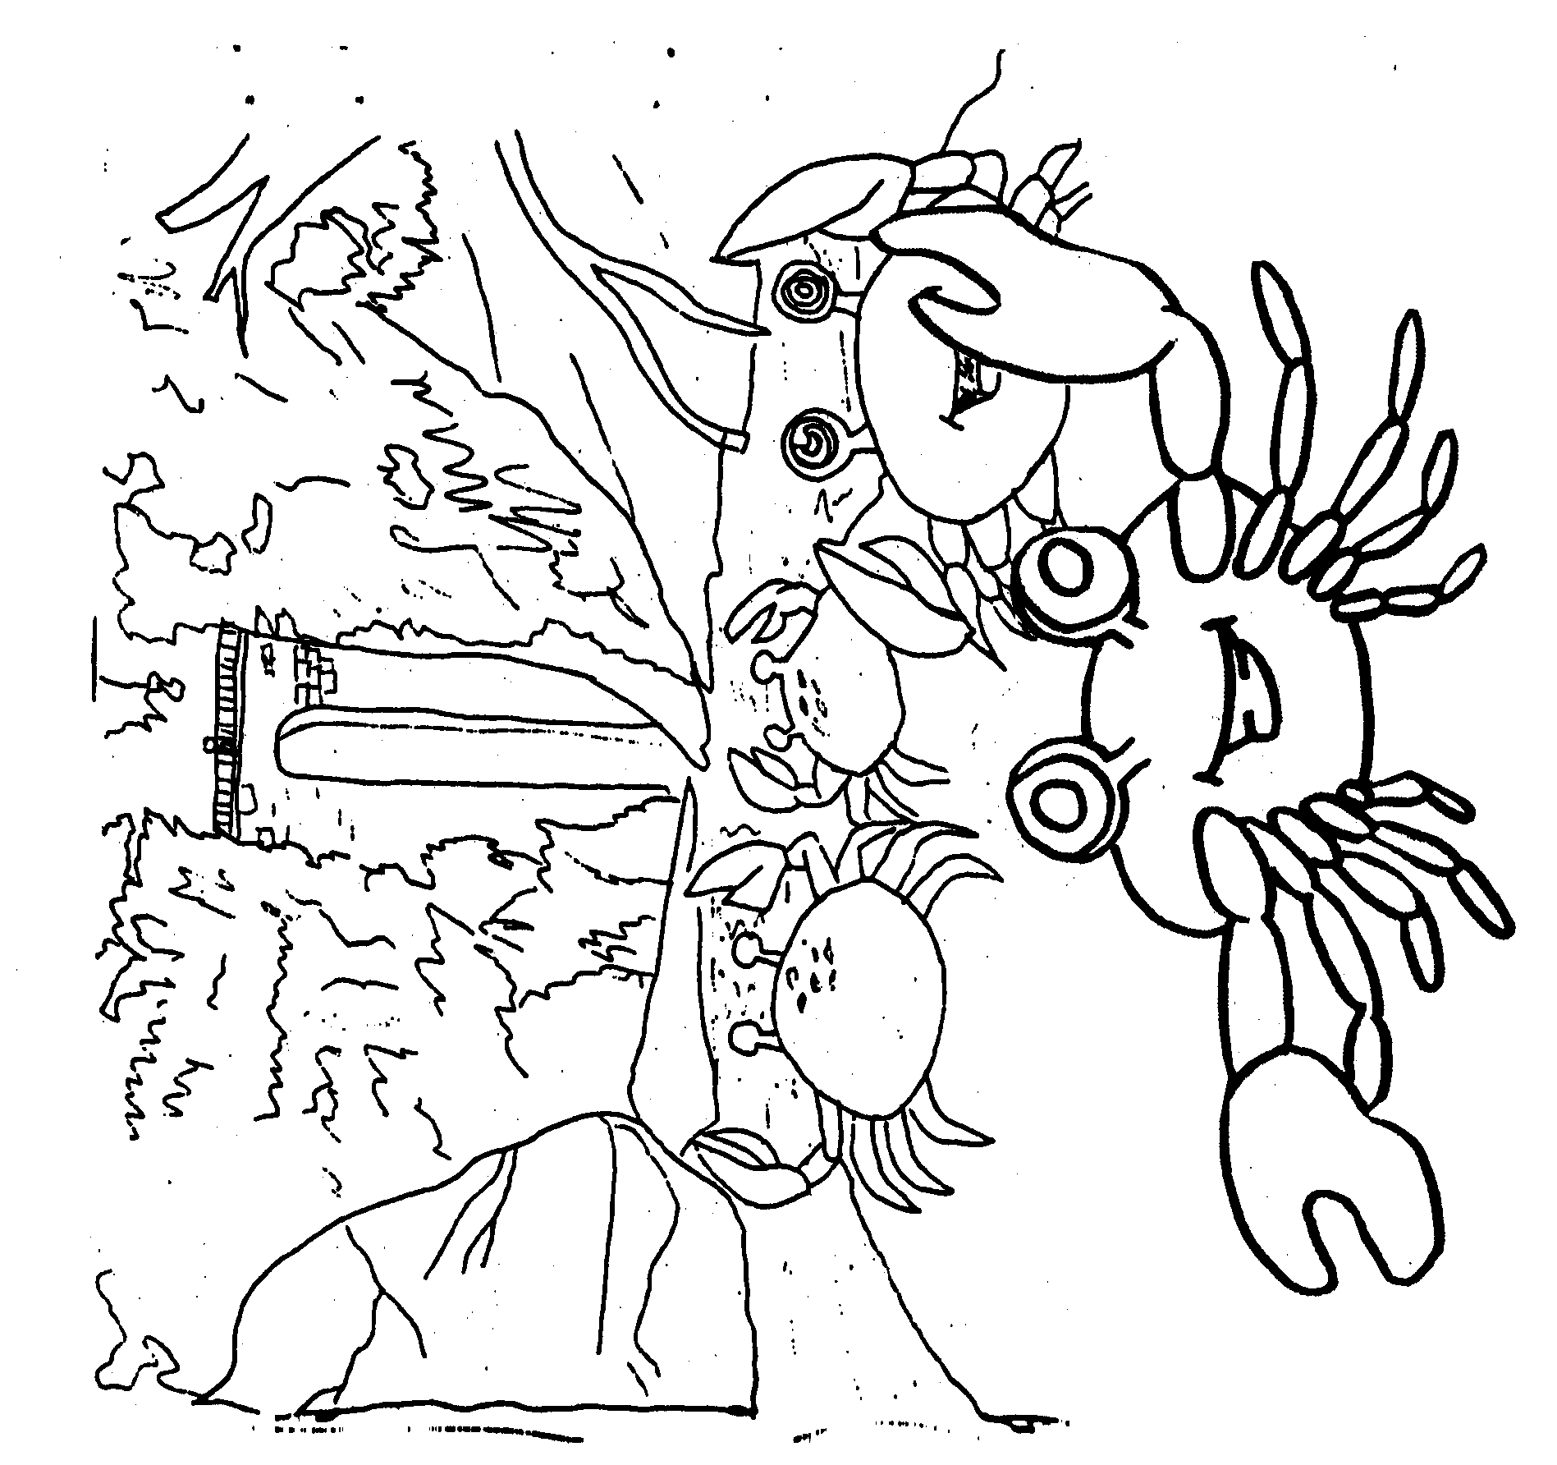

Salvemos nuestras barrancas, una fuente de vida y salud para ¡Todos

